Министерство образования и молодежной политики Свердловской области



ГАПОУ СО «Екатеринбургский колледж транспортного строительства»

Отчёт по программе «**Практическое задание 7**»

Выполнил: Скворцов И.С.

Группа: ПР-22

Преподаватель: Мирошниченко Г.В

2023

**Задание 1**: 1.Известны первый и пятый члены арифметической прогрессии. Найти величину члена прогрессии с номером N и сумму N членов.

**Входные и выходные данные:**

a1-Ввод первого члена прогрессии (double)

a2- Ввод первого члена прогрессии (double)

n-Ввод N члена прогрессии (double)

**Листинг программы:**

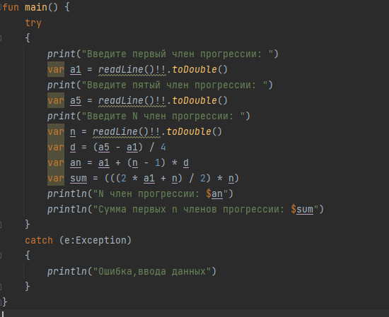

**Тестовые ситуации:**



**Вывод:**



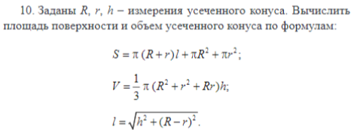**Задание 2**:

**Входные и выходные данные:**

R-Ввод описанного радиуса конуса (double)

r- Ввод вписанного радиуса конуса (double)

h-Ввод высоты конуса (double)

**Листинг программы:**

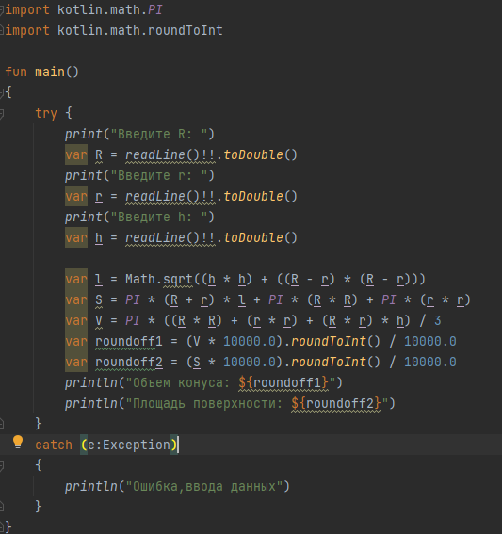

**Тестовые ситуации:**

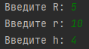

**Вывод:**



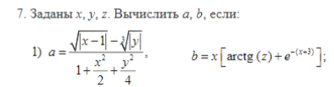**Задание 3**:

**Входные и выходные данные:**

x-Ввод x пользователем (double)

y-Ввод y пользователем (double)

z-Ввод z пользователем (double)

**Листинг программы:**

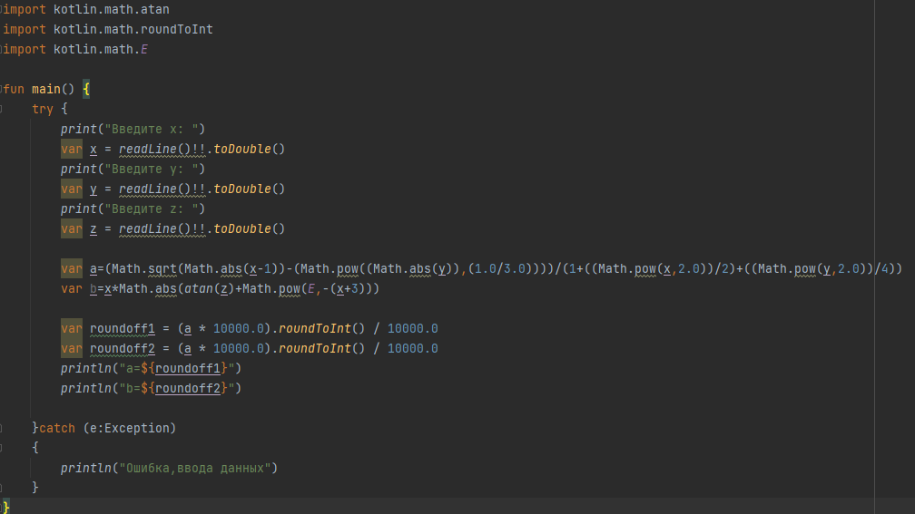

**Тестовые ситуации:**



**Вывод:**

